专题限时练(八) 磁场、带电粒子在磁场及复合场中的运动
(时间：40分钟，满分：80分)
一、选择题(本题共8小题，每小题6分．在每小题给出的四个选项中，第1～5题只有一项符合题目要求，第6～8题有多项符合题目要求．全部选对的得6分，选对但不全的得3分，有错选的得0分)
1.如图812所示，28根通有同向等大电流的长直导线(彼此绝缘)正好紧密排列在以O为圆心的圆周上，直径BD水平，AC竖直，直导线中电流方向均垂直纸面向外，现将B处的长直导线撤走，而将C处的长直导线平移到圆心O处，则圆心O处的长直导线所受安培力的方向( )
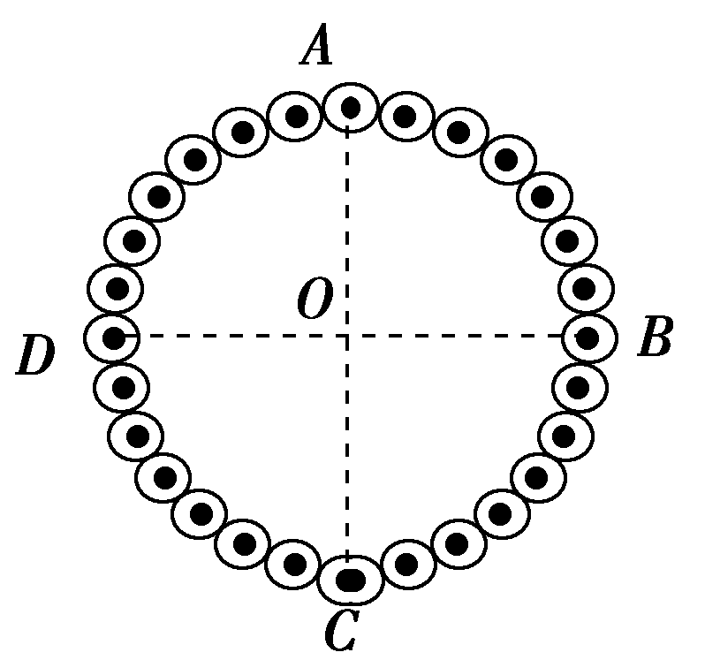
图812
A．沿∠COB的角平分线向下
B．沿∠AOB的角平分线向上
C．沿∠AOD的角平分线向上
D．沿∠COD的角平分线向下
2．(2015·全国卷Ⅰ)两相邻匀强磁场区域的磁感应强度大小不同、方向平行．一速度方向与磁感应强度方向垂直的带电粒子(不计重力)，从较强磁场区域进入到较弱磁场区域后，粒子的( )
A．轨道半径减小，角速度增大
B．轨道半径减小，角速度减小
C．轨道半径增大，角速度增大
D．轨道半径增大，角速度减小
3.如图813甲所示，水平线上方存在垂直纸面向里的匀强磁场，不计重力的两个粒子从O点均以方向与水平方向成30°角斜向上、大小相等的速度垂直进入匀强磁场中，粒子甲击中水平线上的M点，粒子乙击中水平线上的N点，且ON＝，则下列说法中正确的有( )
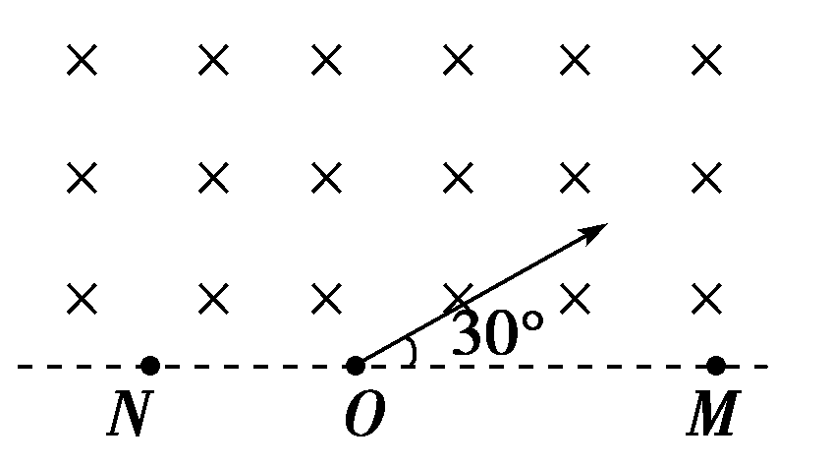
图813
A．甲、乙两粒子电性相反，且甲粒子一定带正电
B．甲、乙两粒子的比荷大小之比为2∶1
C．甲、乙两粒子做圆周运动的周期之比为1∶2
D．甲、乙两粒子在磁场中运动的时间之比为2∶5
4．如图814甲所示有界匀强磁场Ⅰ的宽度与图乙所示圆形匀强磁场Ⅱ的半径相等，一不计重力的粒子从左边界的M点以一定初速度水平向右垂直射入磁场Ⅰ，从右边界射出时速度方向偏转了θ角，该粒子以同样的初速度沿半径方向垂直射入磁场Ⅱ，射出磁场时速度方向偏转了2θ角．已知磁场Ⅰ、Ⅱ的磁感应强度大小分别为B₁、B₂，则B₁与B₂的比值为( )
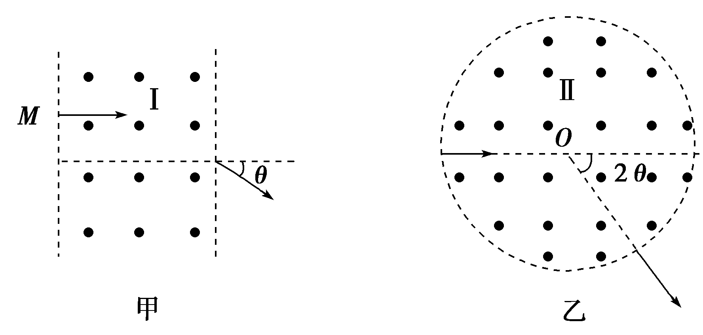
图814
A．2cos θ B．sin θ
C．cos θ D．tan θ
5.如图815所示是回旋加速器的工作原理图，两个半径为R的中空半圆金属盒D₁、D₂间窄缝宽为d，两金属电极间接有高频电压U，中心O处粒子源产生的质量为m、带电荷量为q的粒子在两盒间被电压U加速，匀强磁场垂直两盒面，粒子在磁场中做匀速圆周运动，令粒子在匀强磁场中运行的总时间为t，则下列说法正确的是( )
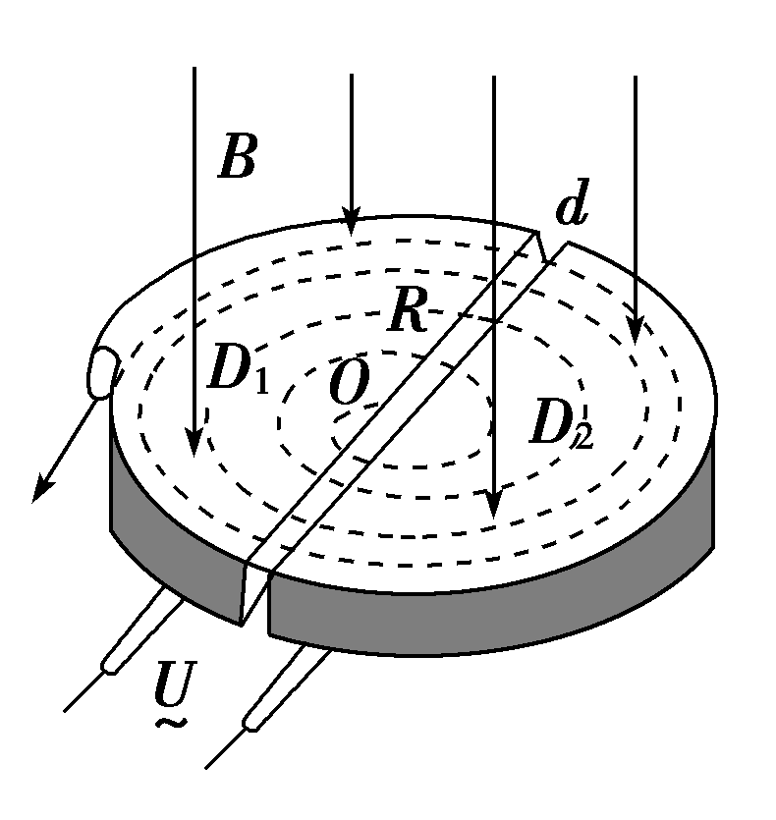
图815
A．粒子的比荷越小，时间t越大
B．加速电压U越大，时间t越大
C．磁感应强度B越大，时间t越大
D．窄缝宽度d越大，时间t越大
6.电磁泵是指处在磁场中的通电流体在电磁力作用下向一定方向流动的泵，如图816所示是一电磁泵工作部分示意图，绝缘非磁性管道的横截面是长为a、宽为b的矩形，在管道内上、下管壁处各安装一个长为L的电极，通以电流I，当在垂直于管道和电流的方向加一个磁感应强度为B的匀强磁场时，电流受到的安培力就推动导电液体流动，已知导电液体稳定流动时所受阻力与流动速率成正比，即f＝kv，则关于导电液体的流动方向和电磁泵的功率，下列说法正确的是( )
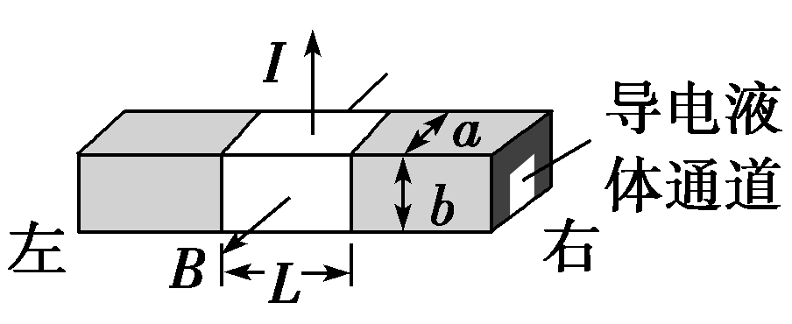
图816
A．导电液体可能向左流动 B．导电液体一定向右流动
C．电磁泵的功率为 D．电磁泵的功率为
7.如图817所示，直角三角形OAC内存在垂直纸面向里的匀强磁场，∠AOC＝30°，在O点带电粒子能沿OA、OC方向以一定初速度垂直磁场方向射入磁场．现重力不计的质子和反质子(两种粒子质量相同，带等量异种电荷)在O点同时射入磁场，两个粒子经磁场偏转后恰好分别从A、C两点离开磁场，则( )
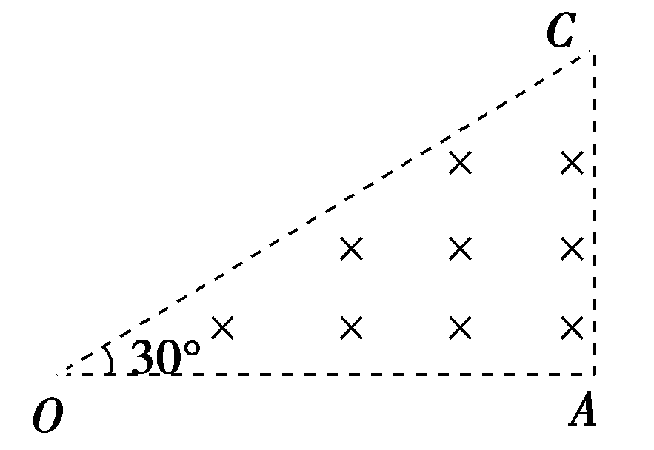
图817
A．沿OA方向射入的一定是反质子
B．质子和反质子的初速度大小之比为2∶
C．质子和反质子在磁场中的运动时间相等
D．反质子比质子先离开磁场
8．如图818所示，竖直放置的两块很大的平行金属板a、b，相距为d，ab间的电场强度为E，今有一带正电的粒子从a板下边缘以初速度v₀竖直向上射入电场，当它飞到b板时，速度大小不变，而方向变成水平方向，且刚好从高度也为d的狭缝穿过b板而进入bc区域，bc宽度也为d，所加电场大小为E，方向竖直向上；磁感应强度方向垂直于纸面向里，磁感应强度大小等于，重力加速度为g，则下列说法中正确的是( )
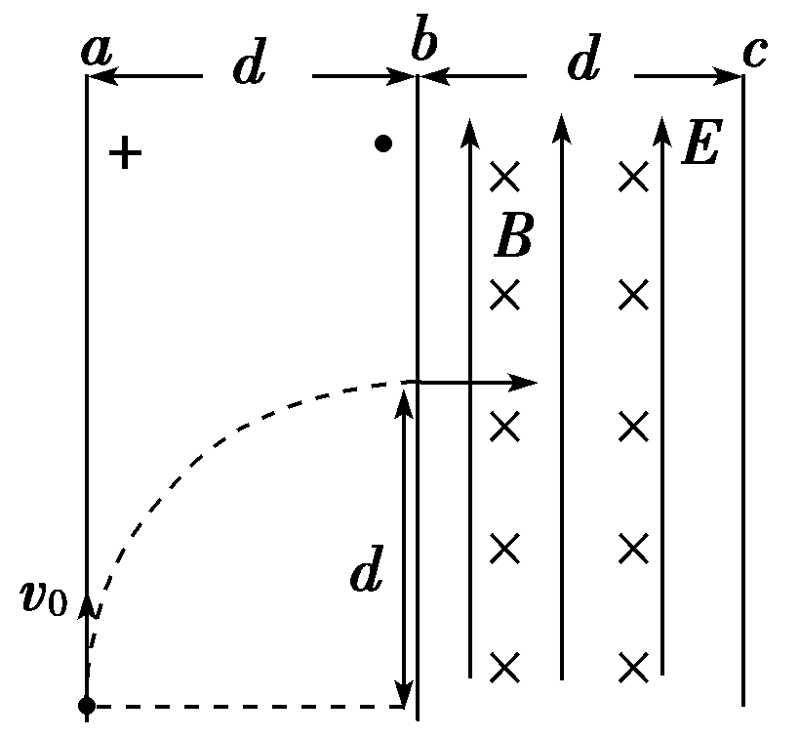
图818
A．粒子在ab区域中做匀变速运动，运动时间为
B．粒子在bc区域中做匀速圆周运动，圆周半径r＝d
C．粒子在bc区域中做匀速直线运动，运动时间为
D．粒子在ab、bc区域中运动的总时间为
二、计算题(本题共2小题，共计32分．解答过程要有必要的文字说明和解题步骤)
9. (16分)如图819所示，在屏蔽装置底部中心位置O点放一医用放射源，可通过细缝沿扇形区域向外辐射速率为v＝3.2×10⁶ m/s的α粒子．已知屏蔽装置宽AB＝9 cm、缝长AD＝18 cm，α粒子的质量m＝6.64×10^{－27} kg，电荷量q＝3.2×10^{－19} C．若在屏蔽装置右侧条形区域内加一匀强磁场来隔离辐射，磁感应强度B＝0.332 T，方向垂直于纸面向里，整个装置放于真空环境中．
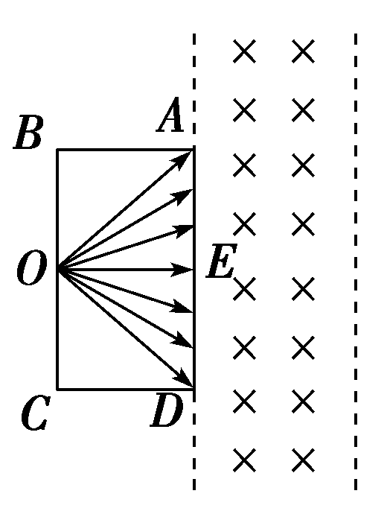
图819
(1)若所有α粒子均不能从条形磁场隔离区的右侧穿出，则磁场的宽度d至少是多少？
(2)若条形磁场的宽度d＝20 cm，则射出屏蔽装置的α粒子在磁场中运动的最长时间和最短时间各是多少？(结果保留两位有效数字)

10. (16分)如图820所示，在直角坐标系xOy平面内有一长为2L、宽为L的矩形区域ABCD，y轴将其平均分成两区域Ⅰ和Ⅱ.在区域Ⅰ内有场强大小为E、方向沿x轴负方向的匀强电场，区域Ⅱ内有方向垂直纸面向里的匀强磁场．现让一电子从区域Ⅰ内由静止释放，已知电子的质量为m、电荷量为e.
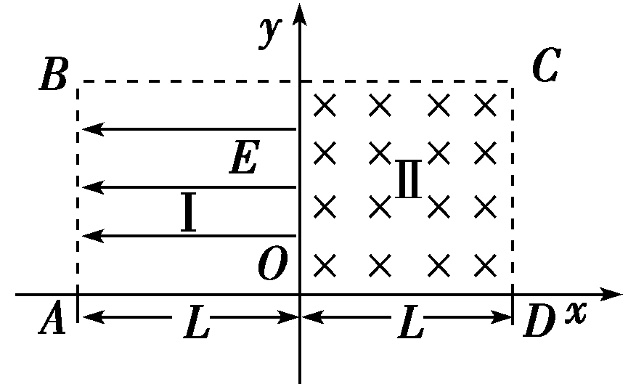
图820
(1)若电子从矩形区域AB边的中点由静止释放，电子从矩形区域的OD边射出磁场，试求区域Ⅱ内匀强磁场的磁感应强度B的范围；
(2)若将区域Ⅱ内的匀强磁场换成场强大小也为E、方向竖直向上的匀强电场，然后让电子从区域Ⅰ中的适当位置由静止释放，结果电子恰好能从D点射出，求所有满足条件的释放点的位置．

【详解答案】

1．C 因通电直导线的磁场是以导线为圆心的一层层的同心圆，由对称性可知O处的磁场即A处直导线的电流和D处直导线的电流在O点产生的磁场的叠加，由安培定则可知A处直导线的电流在O点产生的磁场方向水平向右，D处直导线的电流在O点产生的磁场方向竖直向上，且两处直导线的电流在O点产生的磁场大小相等，由矢量的叠加原理知O处的磁场方向沿∠AOB的角平分线向上，由左手定则可知圆心O处的长直导线所受安培力的方向沿∠AOD的角平分线向上，C对．
2．D 分析轨道半径：带电粒子从较强磁场区域进入到较弱磁场区域后，粒子的速度v大小不变，磁感应强度B减小，由公式r＝可知，轨道半径增大．分析角速度：由公式T＝可知，粒子在磁场中运动的周期增大，根据w＝知角速度减小．选项D正确．
3．D
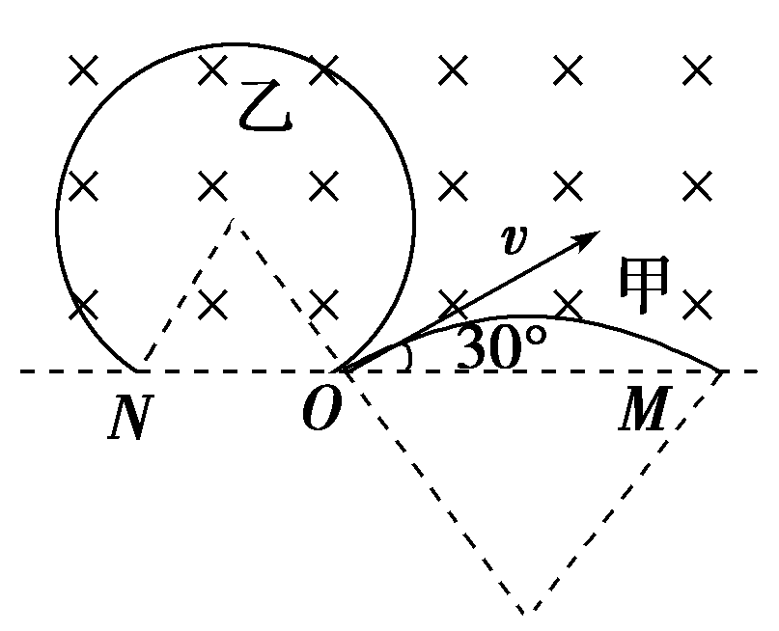
粒子在洛伦兹力作用下做匀速圆周运动，由左手定则可判定粒子甲带负电，粒子乙带正电，A错误；两粒子在磁场中运动的轨迹如图所示，由几何关系知r_{甲}＝OM、r_{乙}＝ON，粒子在磁场中做匀速圆周运动的向心力由洛伦兹力提供，Bqv＝m，即＝，所以甲、乙两粒子的比荷大小之比等于做匀速圆周运动的半径的反比，为1∶2，B错误；由T＝知甲、乙两粒子做圆周运动的周期之比等于做匀速圆周运动的半径之比，为2∶1，C错误；由t＝T知甲、乙两粒子在磁场中运动的时间之比为t_{甲}∶t_{乙}＝T_{甲}∶T_{乙}＝2∶5，D正确．
4．C 设有界磁场Ⅰ宽度为d，则粒子在磁场Ⅰ和磁场Ⅱ中的运动轨迹分别如图丙、丁所示，由洛伦兹力提供向心力知Bqv＝m， 得B＝，由几何关系知d＝r₁sin θ，d＝r₂tan θ，联立得＝cos θ，C正确．
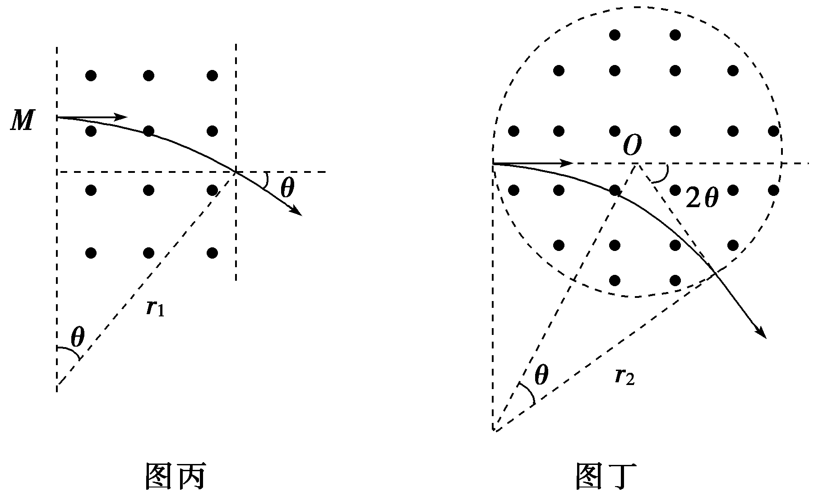
5．C 带电粒子在磁场中做匀速圆周运动，由洛伦兹力提供向心力Bqv＝m及粒子最大偏转半径为R得带电粒子获得的最大动能为E_{km}＝，令加速次数为n，则nqU＝E_{km}，粒子每加速一次后，在磁场中运动半个周期，所以粒子在匀强磁场中运行的总时间t＝n·＝，联立得t＝，C正确，A、B、D错误．
6．BD 由左手定则可判断，电流所受安培力向右，因此导电液体一定向右流动，A错误，B正确；当安培力与阻力平衡时，液体流速稳定，有BbI＝kv，所以电磁泵的功率P＝Fv＝BbI·＝，C错误，D正确．
7．ABC
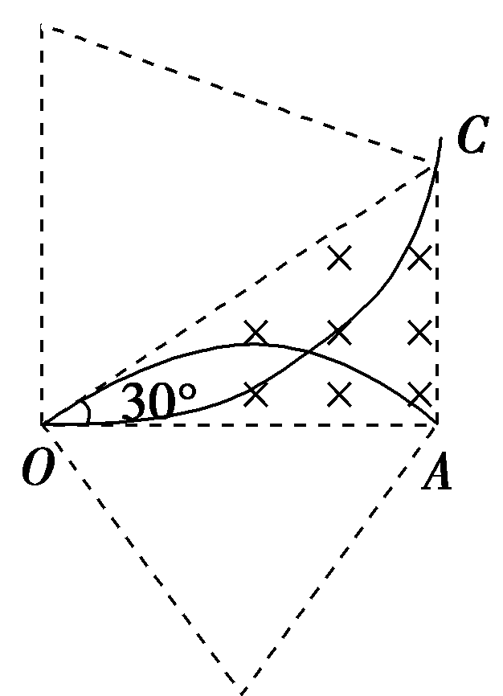
粒子在磁场中做匀速圆周运动，洛伦兹力提供向心力，Bqv＝m，得r＝ ，由左手定则可知沿OA方向射入的一定是反质子，A正确；质子和反质子的运动轨迹如图所示，由几何关系可知质子的运动半径R＝OC，反质子的运动半径r＝OA，OA＝OC，R＝，r＝，所以质子和反质子的初速度大小之比为v₁∶v₂＝R∶r＝2∶，B正确；因两段轨迹圆弧所对应的圆心角均为60°，由t＝T及T＝知质子和反质子在磁场中的运动时间相等，C正确，D错误．
8．AD 粒子在ab区域中受到竖直方向的重力作用，水平方向的电场力作用，由于都是恒力，故粒子做匀变速运动，由对称性可知Eq＝mg，在竖直方向v₀＝gt₁，则t₁＝或者t₁＝＝，选项A正确；粒子进入bc区域中，受到向下的重力、向上的电场力和向上的洛伦兹力作用，由于B＝，则Bqv₀＝Eq＝mg，由于重力和电场力平衡，故粒子做匀速圆周运动，半径为r＝＝，根据d＝t和d＝gt²可知r＝＝2d，故选项BC错误；由几何关系可知，粒子在bc区域运动的圆心角为30°，故所用的时间t₂＝＝，所以粒子在ab、bc区域中运动的总时间为t＝t₁＋t₂＝，选项D正确．
9．解析：(1)由题意AB＝9 cm，AD＝18 cm，可得
∠BAO＝∠ODC＝45°①
所有α粒子在磁场中做匀速圆周运动的半径相同，设为R，根据牛顿第二定律有Bqv＝②
解得R＝0.2 m＝20 cm③
由题意及几何关系可知：若条形磁场区域的右边界与沿OD方向进入磁场的α粒子的圆周轨迹相切，则所有α粒子均不能从条形磁场隔离区右侧穿出，如图甲所示．设此时磁场宽度为d₀，由几何关系得
d₀＝R＋Rcos 45°＝(20＋10) cm＝34 cm.④
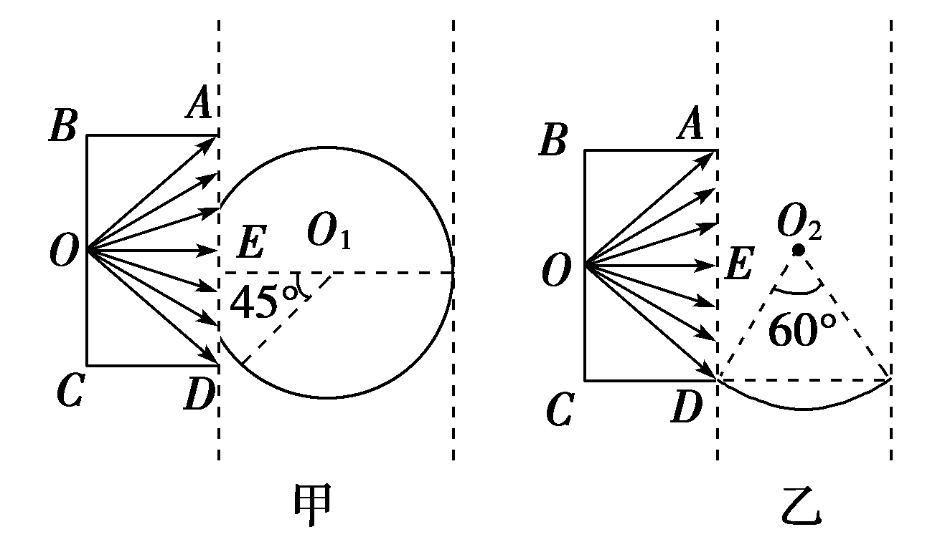
(2)设α粒子在磁场内做匀速圆周运动的周期为T，则
T＝＝×10^{－6} s⑤
设速度方向垂直于AD进入磁场区域的α粒子的入射点为E，如图乙所示，因磁场宽度d＝20 cm<d₀，且R＝20 cm，则在∠EOD间出射进入磁场区域的α粒子均能穿出磁场的右边界，在∠EOA间出射进入磁场区域的α粒子均不能穿出磁场右边界，所以沿OE方向进入磁场区域的α粒子运动轨迹与磁场的右边界相切，在磁场中运动的时间最长．
设在磁场中运动的最长时间为t_{max}，
则t_{max}＝＝×10^{－6} s＝2.0×10^{－7} s⑥
若α粒子在磁场中做匀速圆周运动对应的圆弧轨迹的弦最短，则α粒子穿过磁场的时间最短，最短的弦长为磁场的宽度d₀⑦
设α粒子在磁场中运动的最短时间为t_{min}，轨迹如图乙所示，因为R＝d，则圆弧对应的圆心角为60°，
故t_{min}＝＝×10^{－6} s＝6.5×10^{－8} s⑨
答案：(1)34 cm (2)t_{max}＝2.0×10^{－7} s t_{min}＝6.5×10^{－8} s
10．解析：
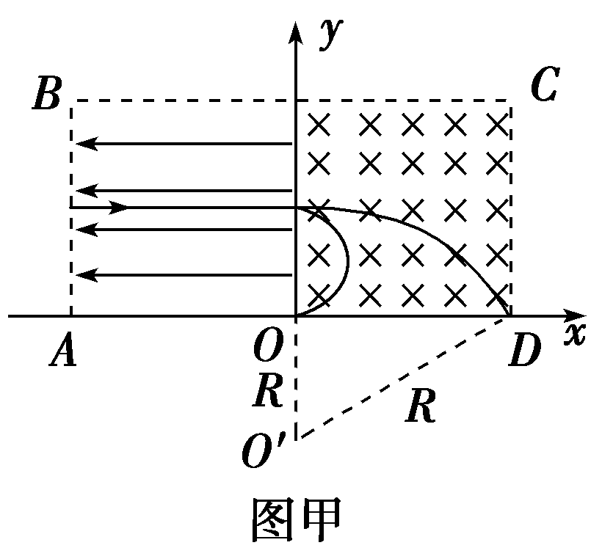
(1)电子在电场和磁场中的运动轨迹如图甲所示．设电子从电场中射出时的速度大小为v，则有
eEL＝mv²
当电子恰好能从O点射出时，设磁场的磁感应强度大小为B₁，由题意可知，其在磁场中做圆周运动的轨道半径为R′＝
由向心力公式可得evB₁＝m
以上各式联立可得B₁＝4
当电子恰好从D点射出时，设其运动的轨道半径为R，磁场的磁感应强度大小为B₂，由几何关系可知R²＝L²＋(R－)²
解得R＝L
由向心力公式可得evB₂＝m
解得B₂＝
所以磁感应强度B的取值范围为≤B≤4.
(2)
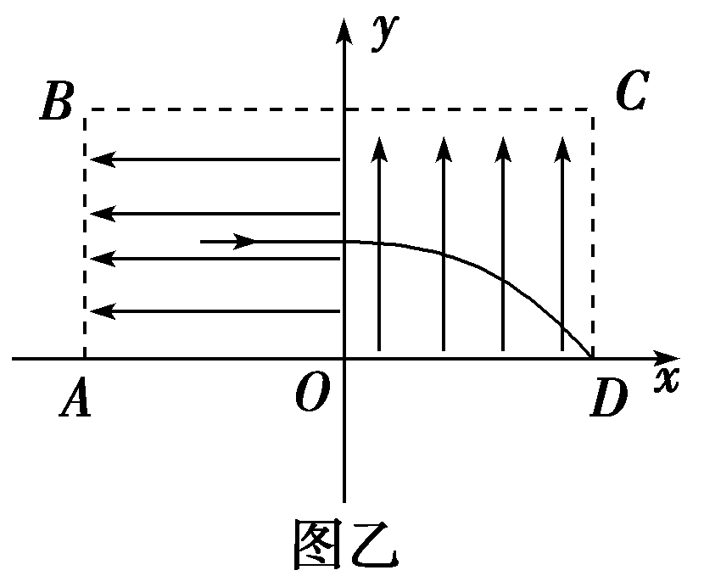
电子的运动轨迹如图乙所示．设电子在区域Ⅰ内的电场中释放时的位置坐标为(x，y)，电子进入区域Ⅱ内的电场时的速度大小为v′，电子在区域Ⅱ内的电场中的运动时间为t，则有
eE(－x)＝mv′²
L＝v′t
y＝··t²
以上三式联立可得xy＝－.
答案：(1) ≤B≤4 (2)xy＝－

